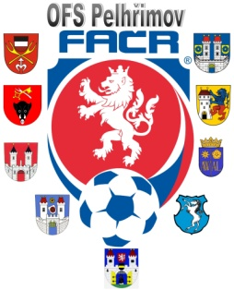

Fotbalová Asociace české republiky

Okresní fotbalový svaz PELHŘIMOV, Friedova 1464, 393 01, Pelhřimov

)

Zahájení disciplinárního řízení

Datum: 29.10.2018

DK OFS:

Doležal Ondřej (98071544), Čejov, č. utkání 2018613A1A0708

Moravec Lukáš (98050002), Čejov, č. utkání 2018613A1A10708

Loukota Lukáš (84030075), H. Cerekev, č. utkání 2018613A1A1307

Václav Hrkal
předseda DK OFS

